## 牛顿第二定律

## 知识点：牛顿第二定律

一、牛顿第二定律的表达式

1．内容：物体加速度的大小跟它受到的作用力成正比、跟它的质量成反比，加速度的方向跟作用力的方向相同．

2．表达式*F*＝*kma*，其中力*F*指的是物体所受的合力．

二、力的单位

1．力的国际单位：牛顿，简称牛，符号为N.

2．“牛顿”的定义：使质量为1 kg的物体产生1 m/s2的加速度的力叫作1 N，即1 N＝

1 kg·m/s2.

3．公式*F*＝*kma*中*k*的取值

(1)*k*的数值取决于*F*、*m*、*a*的单位的选取．

(2)在质量的单位取kg，加速度的单位取m/s2，力的单位取N时，*F*＝*kma*中的*k*＝1，此时牛顿第二定律可表示为*F*＝*ma*.

## 技巧点拨

一、对牛顿第二定律的理解

1．对牛顿第二定律的理解

(1)公式*F*＝*ma*中，若*F*是合力，加速度*a*为物体的实际加速度；若*F*是某一个力，加速度*a*为该力产生的加速度．

(2)*a*＝是加速度的决定式，它揭示了物体产生加速度的原因及影响物体加速度的因素．

(3)*F*、*m*、*a*三个物理量的单位都为国际单位制单位时，才有公式*F*＝*kma*中*k*＝1，即*F*＝*ma*.

2．牛顿第二定律的四个性质

(1)因果性：力是产生加速度的原因，只要物体所受的合力不为0，物体就具有加速度．

(2)矢量性：*F*＝*ma*是一个矢量式．物体的加速度方向由它受的合力方向决定，且总与合力的方向相同．

(3)瞬时性：加速度与合外力是瞬时对应关系，同时产生，同时变化，同时消失．

(4)独立性：作用在物体上的每一个力都产生加速度，物体的实际加速度是这些加速度的矢量和．

二、合外力、加速度、速度的关系

1．力与加速度为因果关系：力是因，加速度是果．只要物体所受的合外力不为零，就会产生加速度．加速度与合外力方向是相同的，大小与合外力成正比(物体质量一定时)．

2．力与速度无因果关系：合外力方向与速度方向可以相同，可以相反，还可以有夹角．合外力方向与速度方向相同时，物体做加速运动，相反时物体做减速运动．

3．两个加速度公式的区别

a＝是加速度的定义式，是比值定义法定义的物理量，a与v、Δv、Δt均无关；a＝是加速度的决定式，加速度由物体受到的合外力及其质量决定．

三、牛顿第二定律的简单应用

1．应用牛顿第二定律解题的一般步骤

(1)确定研究对象．

(2)进行受力分析和运动状态分析，画出受力分析图，明确运动性质和运动过程．

(3)求出合力或加速度．

(4)根据牛顿第二定律列方程求解．

2．应用牛顿第二定律解题的方法

(1)矢量合成法：若物体只受两个力作用，应用平行四边形定则求这两个力的合力，物体所受合力的方向即加速度的方向．

(2)正交分解法：当物体受多个力作用时，常用正交分解法求物体所受的合外力．

①建立直角坐标系时，通常选取加速度的方向作为某一坐标轴的正方向(也就是不分解加速度)，将物体所受的力正交分解后，列出方程*Fx*＝*ma*，*Fy*＝0(或*Fx*＝0，*Fy*＝*ma*)．

②特殊情况下，若物体的受力都在两个互相垂直的方向上，也可将坐标轴建立在力的方向上，正交分解加速度*a*.根据牛顿第二定律列方程求解．

## 例题精练

1．（珠海二模）滑沙是能够放松和解压的新兴旅游项目游客坐在一块板上沿沙山斜坡下滑，其过程可以简化为一物块沿倾斜角为θ的斜面下滑，如图所示若物块所受阻力的大小与速度大小的关系满足f＝kv（k为定值），则（　　）

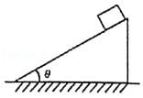

A．物块做匀加速直线运动

B．如果斜面足够长，物块最后做匀速直线运动

C．物块做加速度逐渐增大的加速运动

D．物块初始时刻加速度最小

## 随堂练习

1．（梅州模拟）如图所示，一物体始终受到水平向右的恒力F的作用，在桌面某点静止开始向右运动，一段时间后脱离桌子，最终落到水平地面上，对于物体在空中的运动过程，下列说法正确的是（　　）

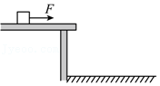

A．物体做变加速曲线运动

B．恒力F力越大，则在空中运动时间越长

C．恒力F力越大，则物体落地时速率越大

D．某时刻开始物体做直线运动

2．（梅州模拟）某些车企研究先进的PDBS安全系统，系统发挥作用是发生在车辆撞击行人的瞬间，通过燃爆弹的爆破作用力，只需0.03秒即可产生相当于K倍重力加速度大小的加速度，使得发动机盖弹起65mm，相当于行人倒下时在其下面垫了气垫，产生缓冲保护作用。假设发动机盖弹起时候是匀加速直线运动，则以下与K最为接近的值为（　　）

A．10 B．12 C．14 D．16

3．（广东二模）公共汽车进站时，刹车过程的加速度﹣时间图像如图所示，若它在6s时恰好停在站台处，已知汽车质量约为5000kg，重力加速度取10m/s2，则汽车在（　　）

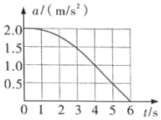

A．0到6s内的位移约等于30m

B．0时刻的速度约为28 km/h

C．4s时的加速度约为0.5 m/s2

D．4s时受到外力的合力约为2500 N

4．（海淀区模拟）如图所示，A、B两个物体相互接触，但并不黏合，放置在水平面上，水平面与物体间的摩擦力可忽略，两物体的质量mA为4kg，mB为6kg。从t＝0开始，推力FA和拉力FB分别作用于 A、B上，FA、FB随时间的变化规律为FA＝（8﹣2t）（N）和FB＝（2+2t）（N），下列说法正确的是（　　）

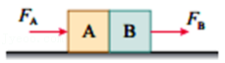

A．t＝0时刻，B物体的加速度为0.33m/s2

B．t＝5s时刻，B物体的加速度为1.0m/s2

C．t＝0时刻，A、B 两个物体间相互作用力为3.0N

D．t＝5s时刻，B物体的速度为6.5m/s

# 综合练习

**一．选择题（共17小题）**

1．（武昌区校级模拟）如图所示，水平地面上三点A、B、C满足AB＝BC＝x。一劲度系数为k的水平轻弹簧一端固定在墙上O点，原长为OB，另一端与质量为m的小物块（视为质点）紧靠但不拴接。先压缩弹簧，置物块于A点，然后由静止释放，小物块运动到C点恰好停止。设小物块从A到B用时t1，从B到C用时t2，物块与地面动摩擦因数为μ。下列说法正确的是（　　）

菁优网：http://www.jyeoo.com

A．t1＞t2，kx＝2μmg B．t1＜t2，kx＝2μmg

C．t1＞t2，kx＝4μmg D．t1＜t2，kx＝4μmg

2．（柯桥区模拟）如图甲所示，一质量为m的物体静止放在粗糙水平面上，用一个水平向右的拉力作用后，物体的运动

v﹣t图像如图乙所示，图像为关于t2时刻对称的曲线。下列说法正确的是（　　）

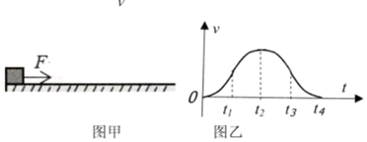

A．整个过程物体的位移为零

B．t2时刻，物体运动的速度反向

C．t1和t3时刻，物体的加速度相同

D．t2～t3过程中，拉力F变小

3．（淄博二模）固定的两滑杆上分别套有圆环A、B，两环上分别用细线悬吊着物体C、D，如图所示。当它们都沿滑杆向下滑动时，A的悬线始终张紧与杆垂直，B的悬线始终张紧沿竖直方向。以下判断正确的是（　　）

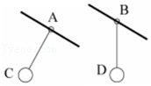

A．A环做匀加速直线运动 B．B环做匀减速直线运动

C．圆环A、B都是光滑的环 D．圆环A粗糙、圆环B光滑

4．（虹口区校级期末）如图所示是采用动力学方法测量空间站质量的原理图，若已知飞船质量为3.0×104kg，其推进器的平均推力为900N在飞船与空间站对接后，推进器工作5s内，测出飞船和空间站速度变化是0.05m/s，则空间站的质量为（　　）

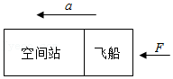

A．9.0×104kg B．8.7×104kg C．6.0×104kg D．6.0×103kg

5．（未央区校级模拟）汽车抛锚或肇事后需要通过拖车来救援，一般有两种救援方式，第一种救援方式是用拖车绳直接牵引，第二种是将汽车装在拖车上进行救援，某次救援时拖车的质量为汽车的菁优网-jyeoo倍，设拖车运动过程中所受的阻力恒为拖车总车重的菁优网-jyeoo，汽车运动过程中所受的阻力恒为车重的菁优网-jyeoo，两种救援过程均在水平路面上进行且拖车启动的加速度相同。下列说法正确的是（　　）

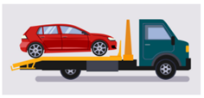

A．第一种救援比第二种救援启动拖车的牵引力大

B．两种救援启动过程中，拖车的牵引力相同

C．第一种救援比第二种救援启动拖车对汽车在水平方向的作用力大

D．两种救援启动过程中，拖车对汽车在水平方向的作用力相同

6．（泉州模拟）如图，一弹簧上端固定、下端拴接一质量为m的物体，物体受到推力FN作用保持静止，弹簧处于压缩状态。现撤去FN，在物体向下运动至最低点的过程中，弹簧的弹力大小F和物体的加速度大小a随物体位移x变化的关系图像可能正确的是（　　）

菁优网：http://www.jyeoo.com

A．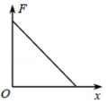 B．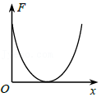

C．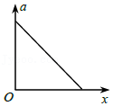 D．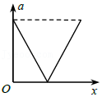

7．（长安区校级月考）一轻弹簧的一端固定在倾角为θ的固定光滑斜面的底部，另一端和质量为m的小物块a相连，如图所示。质量为菁优网-jyeoom的小物块b紧靠a静止在斜面上，此时施加一沿斜面向上的力F拉b，使b始终做匀加速直线运动。弹簧的形变量始终在弹性限度内，重力加速度大小为g。用x表示b的位移，下列表示F随x变化关系的图象正确的是（　　）

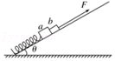

A．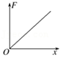 B．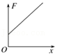

C．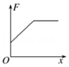 D．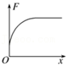

8．（南山区校级模拟）近年来特斯拉电动汽车因为刹车系统问题而备受中国消费者质疑，假设一辆刹车系统正常的特斯拉汽车在高速公路上正以108km/h的速度匀速行驶，突然发现前面同车道的汽车因故障停止运动，于是司机紧急刹车，汽车轮胎抱死滑行，汽车经过6s停止运动。不考虑人的反应时间，汽车的运动视为匀变速直线运动，取g＝10m/s2，下列说法正确的是（　　）

A．汽车轮胎与地面之间的动摩擦因数为0.5，两车的安全距离至少为90m

B．汽车轮胎与地面之间的动摩擦因数为0.5，两车的安全距离至少为75m

C．汽车轮胎与地面之间的动摩擦因数为0.6，两车的安全距离至少为60m

D．汽车轮胎与地面之间的动摩擦因数为0.6，两车的安全距离至少为45m

9．（东湖区校级三模）如图所示，轻绳一端连接一质量为m的物体，另一端固定在左侧竖直墙壁上，轻绳与竖直墙壁间夹角为45°，物体右侧与一轻弹簧相连，轻弹簧另一端固定于右侧竖直墙壁上，此时物体对光滑地面的压力恰好为零，重力加速度g＝10m/s2，则（　　）

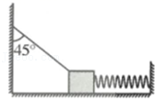

A．此时物体一定受四个力作用

B．若突然撤去弹簧的瞬间，物体向左加速运动

C．若突然剪断轻绳的瞬间，物体的加速度大小约为14.1m/s2

D．若突然剪断轻绳的瞬间，物体受3个力作用

10．（南山区校级模拟）弹性溜溜球是儿童非常喜爱的一种玩具，如图所示，弹性轻绳的一端套在手指上，另一端与弹力球连接，某同学用手将弹力球以某一竖直向下的初速度抛出，抛出后手保持不动，从球抛出瞬间至球以后的运动过程中（弹性轻绳始终在弹性限度内，且弹力满足胡克定律，不计空气阻力），下列说法正确的是（　　）

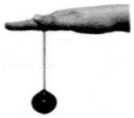

A．小球下降过程中弹性轻绳上的拉力一直增大.

B．小球不能回到初始位置

C．弹性轻绳刚伸直时，弹力球的速度最大

D．小球下降到最低点时弹性绳拉力大小一定大于2mg

11．（湖南模拟）世界十大集装箱港口我国占七席，自动化程度逐渐达到国际领先水平，各种集装箱上下左右自动化穿梭。如图所示，一个矩形的静止木箱底部有一物块A，一根轻弹簧左端固定在A上，右端固定在箱壁上。A受到弹簧的水平向右拉力且保持静止，如果木箱从静止开始做乙图这样的运动，可能使弹簧拉动A相对木箱底面向左移动的是（　　）

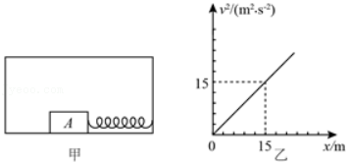

A．木箱竖直向上运动 B．木箱竖直向下运动

C．木箱水平向左运动 D．木箱水平向右运动

12．（鹰潭二模）两个质量分别为m1＝3kg，m2＝2kg的物体置于光滑的水平地面上，中间用轻质弹簧测力计连接。两个大小分别为F1＝40N，F2＝15N的水平拉力分别作用在m1，m2上，如图所示。两物体在水平地面上运动，则下列说法正确的是（　　）

菁优网：http://www.jyeoo.com

A．稳定后两个物体的加速度大小相等方向相反

B．弹簧测力计的示数为25N

C．弹簧对m1的弹力与弹簧对m2的弹力是一对平衡力

D．弹簧对m1的弹力与弹簧对m2的弹力大小相等方向相反，作用在两个不同物体上，是一对作用力和反作用力

13．（湖南模拟）小海同学在乘坐地铁上学的过程中发现地铁站安装的电动扶梯在无人乘行时，扶梯运转得很慢，有人站上扶梯时，它会先慢慢加速，再匀速运转.小海同学搭乘地铁站的电动扶梯时（小海同学与电动扶梯保持相对静止），恰好经历了这两个过程，如图所示.那么下列说法中正确的是（　　）

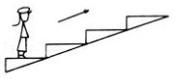

A．小海同学对扶梯的压力大小始终等于他所受的重力大小

B．小海同学始终受到三个力的作用

C．小海同学受到扶梯的作用力先指向右侧斜上方后竖直向上

D．小海同学所受的摩擦力大小与扶梯的加速度大小无关

14．（高州市二模）如图所示，粗细均匀的L形光滑杆固定在竖直面内，小球套在杆的竖直部分，用绕过定滑轮的细线拉小球，使小球向上运动过程中，球对杆的作用力恒定，作用在细线上的拉力为F，则小球由静止从图示位置向上运动过程中（　　）

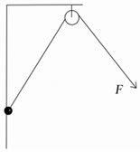

A．小球一直做加速运动

B．小球先做加速运动后做减速运动

C．F不断增大

D．F保持不变

15．（扬州模拟）皮球从一定高度处由静止下落，t1时刻与地面碰撞后反弹，t2时刻上升到最高点，皮球运动时受到的空气阻力大小恒定，取皮球落地点为原点建立坐标系，竖直向上为正方向，下列皮球位置x与时间t的关系图像中，能描述该过程的是（　　）

A．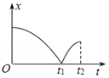 B．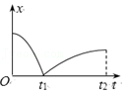

C．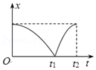 D．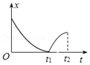

16．（长安区校级月考）如图所示的装置为在摩擦力不计的水平桌面上放一质量为m乙＝5kg的盒子乙，乙内放置一质量为m丙＝1kg的滑块丙，用一质量不计的细绳跨过光滑的定滑轮将一质量为m甲＝2kg的物块甲与乙相连接，其中连接乙的细绳与水平桌面平行。现由静止释放物块甲，在以后的运动过程中，盒子乙与滑块丙之间没有相对运动，假设整个运动过程中盒子始终没有离开水平桌面，重力加速度g＝10m/s2。则（　　）

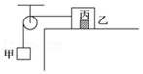

A．细绳对盒子的拉力大小为20N

B．盒子的加速度大小为菁优网-jyeoom/s2

C．盒子对滑块丙的摩擦力大小为2.5N

D．定滑轮受到细绳的作用力为30N

17．（仁寿县校级月考）如图所示，细线的一端固定在倾角为45°的光滑楔形滑块A的顶端P处，细线的另一端拴一质量为m的小球，则（　　）

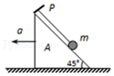

A．当滑块向左做匀速运动时，细线的拉力为0.5mg

B．当滑块以加速度a＝g向左加速运动时，小球对滑块压力不为零

C．若滑块以加速度a＝g向左加速运动时，线中拉力为mg

D．当滑块以加速度a＝2g向左加速运动时，线中拉力为菁优网-jyeoomg

**二．多选题（共13小题）**

18．（仓山区校级期中）如图所示，光滑斜面固定在水平面上，有三个完全相同的小球a、b、c，开始时均静止于同一高度处，其中a、b小球并排放置在斜面顶端，c小球悬空。计时开始时，将a、c小球以相同的初速度v沿水平方向抛出，同时b小球在斜面上由静止释放，如图所示，运动过程中三小球不会相碰，小球a、b、c到达水平面的时间分别为t1、t2、t3。下列关系正确的是（　　）

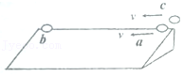

A．t1一定大于t2 B．t1一定等于t2

C．t2一定大于t3 D．t1一定等于t3

19．（沙坪坝区校级模拟）如图所示，质量分别为m、2m的A、B两个小物块叠放在一起，从水平地面上以相同的初速度v0竖直上抛，受到的空气阻力大小均恒为f。下列说法正确的是（　　）

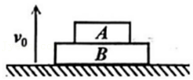

A．在上升过程中A与B会分离

B．在下降过程中A与B会分离

C．A上升的最大高度等于B上升的最大高度

D．A下降过程所用的时间等于B下降过程所用的时间

20．（顺德区模拟）如图所示，凹槽静止在水平面上。物体A在伸长弹簧的作用下恰好处于静止状态。某时刻发现A相对凹槽向右运动，则凹槽的运动情况可能是（　　）

菁优网：http://www.jyeoo.com

A．水平向右做加速运动 B．水平向左做加速运动

C．竖直向上做加速运动 D．竖直向上做减速运动

21．（漳州三模）如图，倾角为θ的斜面体固定在水平地面上，现有一带支架的滑块正沿斜面加速下滑。支架上用细线悬挂质量为m的小球，当小球与滑块相对静止后，细线方向与竖直方向的夹角为α，重力加速度为g，则（　　）

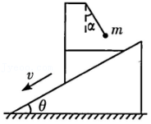

A．若α＝θ，小球受到的拉力为mgcosθ

B．若α＝θ，滑块的加速度为gtanθ

C．若α＞θ，则斜面粗糙

D．若α＝θ，则斜面光滑

22．（宁德模拟）如图所示，质量分别为m和3m的物体A和B用轻绳连接跨过定滑轮，保持轻绳与桌面水平，此时物体A和B恰好做匀速运动，不计滑轮的摩擦和质量，且A、B与桌面的动摩擦因数相同。若将A与B互换，则（　　）

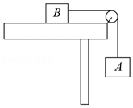

A．绳子张力不变 B．绳子张力变大

C．物体A做匀速运动 D．物体A做加速运动

23．（长安区校级月考）如图甲所示，倾角为θ的足够长的传送带以恒定的速率v0沿逆时针方向运动。t＝0时将质量m＝1kg的物体（可视为质点）轻放在传送带上，物体相对地面的v﹣t图象如图乙所示。设沿传送带向下为正方向，取重力加速度g＝10m/s2。则（　　）

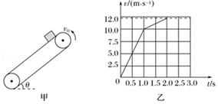

A．传送带的速率v0＝12m/s

B．传送带的倾角θ＝37°

C．物体与传送带之间的动摩擦因数μ＝0.5

D．0～1.0s物体所受摩擦力沿传送带向上

24．（贵池区校级月考）如图，一固定且足够长的斜面MN与水平面的夹角α＝37°，斜面上有一质量为3m、上表面光滑且下端有挡板P的长木板A沿斜面匀速向下运动，速度大小v0＝1m/s。现将一质量为m的小滑块轻轻地放在长木板上，当小滑块运动到挡板P时（与挡板碰前的瞬间），长木板的速度刚好减为零，之后小滑块与挡板发生第1次碰撞，以后每隔一段时间，小滑块就与挡板碰撞一次，小滑块始终在长木板上运动。已知小滑块与挡板的碰撞为弹性碰撞且碰撞时间极短，重力加速度g＝10m/s2，sin37°＝0.6，cos37°＝0.8，下列说法正确的是（　　）

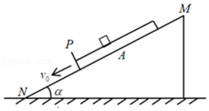

A．小滑块在长木板上下滑过程中，长木板的加速度大小为2m/s2

B．小滑块放在木板上的瞬间，其与P的距离为1m

C．小滑块与挡板第1次碰撞后的瞬间，小滑块的速度大小为1.5m/s

D．小滑块与挡板第1次碰撞后的瞬间，小滑块的速度方向沿着斜面向上

25．（乙卷）水平地面上有一质量为m1的长木板，木板的左端上有一质量为m2的物块，如图（a）所示。用水平向右的拉力F作用在物块上，F随时间t的变化关系如图（b）所示，其中F1、F2分别为t1、t2时刻F的大小。木板的加速度a1随时间t的变化关系如图（c）所示。已知木板与地面间的动摩擦因数为μ1，物块与木板间的动摩擦因数为μ2。假设最大静摩擦力均与相应的滑动摩擦力相等，重力加速度大小为g。则（　　）

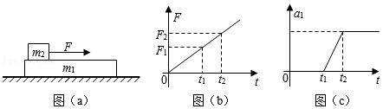

A．F1＝μ1m1g

B．F2＝菁优网-jyeoo（μ2﹣μ1）g

C．μ2＞菁优网-jyeooμ1

D．在0～t2时间段物块与木板加速度相等

26．（武昌区模拟）如图甲所示，物块和木板叠放在光滑的水平实验台面上，物块用一不可伸长的细绳与固定的力传感器相连，细绳水平。t＝0时，木板开始受到水平拉力F的作用，在t＝4s时撤去F。细绳对物块的拉力T随时间t变化的关系如图乙所示，木板的速度v与时间t的关系如图丙所示，取g＝10m/s2。由题中所给数据可以得出（　　）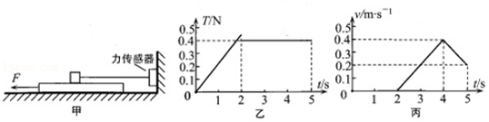

A．2s～4s内，物块与木板之间的滑动摩擦力大小为0.4N

B．2s～4s内，力F的大小为0.8N

C．0～2s内，力F的大小保持不变

D．物块的质量为2kg

27．（湖南模拟）如图甲，一物块在t＝0时刻滑上一固定斜面，其运动的v﹣t图线如图乙所示.若重力加速度及图中的v0、v1、t1均为已知量，则可求出（　　）

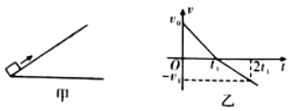

A．物块的质量

B．斜面的倾角

C．物块与斜面间的摩擦力大小

D．物块沿斜面向上滑行的最大高度

28．（宿州三模）如图所示，一盛水的容器用细绳悬挂在天花板上。水面下有一轻质弹簧，其下端固定在容器的底板上，上端连接一实心铁球，整个装置处于静止状态。某时刻突然剪断细绳，则剪断细绳的瞬间，铁球（不计空气阻力）（　　）

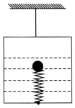

A．合外力为0 B．合外力方向竖直向下

C．相对容器静止 D．相对容器底板向上运动

29．（渭滨区模拟）一物体静止在光滑水平面上，先对物体施加一水平向右的恒力F1，经过时间t秒后撤去F1，此时物体的速率为v1；立即再对它施加一水平向左的恒力F2，又经过时间t秒后物体回到出发点，此时速率为v2。在这一过程中，下列说法正确的是（　　）

A．v1＝2v2 B．v2＝2v1 C．F2＝2F1 D．F2＝3F1

30．（河东区二模）网红景点“长江索道”已成为重庆旅游的一张靓丽名片，如图1所示为长江索道上运行的轿厢，为研究轿厢及厢中乘客的受力和运动情况，建立如图2所示物理模型，倾斜直索道与水平面夹角为30°，载人轿厢沿钢索做直线运动，轿厢底面水平，质量为m的人站立于轿厢底面且和轿厢壁无相互作用，人和轿厢始终保持相对静止，某次运行中测得人对轿厢底面的压力恒定为1.2mg，g为重力加速度，则下列说法正确的是（　　）

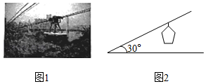

A．轿厢一定沿钢索向上运动

B．轿厢的加速度一定沿钢索向上

C．轿厢对人的摩擦力水平向右

D．人对轿厢的作用力大小为1.4mg

**三．填空题（共10小题）**

31．（浦东新区期末）自制一个加速度计，其构造是：一根轻杆，下端固定一个小球，上端装在固定于汽车上的水平轴O上，杆可在与汽车行驶方向平行的竖直平面内摆动，用硬纸作为盘面，放在杆摆动的平面上，刻上刻度，就可以直接读出汽车加速度的大小和方向，如图所示。硬纸上刻度线b在经过O点的竖直线上，则在b处应标的加速度数值是　 　m/s2；当汽车向右行驶时，轻杆稳定地指在d处，刻度线d和O点的连线与Ob的夹角为45°，则0.5s内汽车速度的变化量为　 　m/s。

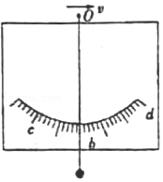

32．（福建模拟）如图所示，A、B两小球用细线连接，C、D两小球用轻弹簧连接，双手分别提起A、C两球，使四个小球均在空中处于静止状态，双手同时释放A、C瞬间（空气阻力不计，重力加速度为g），小球B的加速度大小为　 　，小球D的加速度大小为　 　。

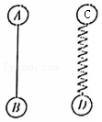

33．（泉州模拟）如图甲，倾角为37°的传送带顺时针匀速运行，在传送带上某位置轻放一质量为1kg的小木块，木块的速度v随时间t变化的图像如图乙所示。取g＝10m/s2，sin37°＝0.6，cos37°＝0.8，则木块与传送带间的动摩擦因数为　 　，0～2.0s时间内，传送带对木块做的功为　 　J。

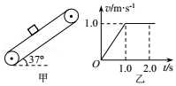

34．（徐汇区校级月考）一所受重力为1.4×104N的汽车沿倾角为10°的斜坡匀速上行，当司机发现前方障碍物后便开始刹车，自刹车开始计时，汽车运动的位移s与时间t的关系为s＝20t﹣2.5t2（SI），则汽车在前5s内的平均速度大小为　 　m/s，该汽车在刹车过程中所受合力大小为　 　N。（g取10m/s2）

35．（徐汇区校级月考）一物块在高3.0m、长5.0m的斜面顶端从静止开始沿斜面下滑，其重力势能和动能随下滑距离s的变化如图中直线Ⅰ、Ⅱ所示。则物块与斜面间的动摩擦因数为　 　，物块下滑时加速度的大小为　 　m/s2。（g取10m/s2）

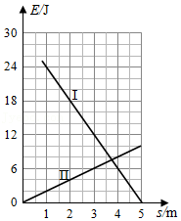

36．（虹口区二模）国产大飞机C919已经多次试航。已知飞机的质量为m，在水平跑道上滑行时受到竖直向上的升力Fs＝k1v2，空气阻力Ff＝k2v2，式中的v为飞机的滑行速度，k1、k2均为常量。飞机在跑道上加速滑行时，发动机的推力F＝0.5mg，摩擦力为正压力的μ倍（μ＜0.5），重力加速度为g，则飞机脱离地面起飞瞬间的速度vm＝　 　。若飞机在跑道上的滑行过程恰为匀加速直线运动，则跑道长度至少为　 　。

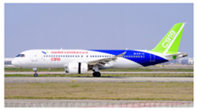

37．（长宁区二模）质量为m的质点所受的力F随时间变化的规律如图所示，力的方向始终在一直线上。已知t＝0时质点处于静止状态。在图中t0、2t0、3t0和4t0的各时刻中，质点离出发点距离最大的时刻是　 　；质点动能的最大值是　 　。

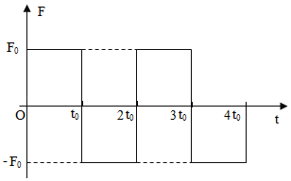

38．（蚌埠期末）某次军事演习时，战机的着陆速度为60m/s，落地后以大小为6m/s2的加速度做匀减速直线运动，若战机的质量为m＝1.5×104kg，则战机在减速过程中受到的合外力大小为　 　N，它在着陆后12s内滑行的距离是　 　m。

39．（兴庆区校级期末）如图所示，质量为4kg的物体A与质量为2kg的物体B，放在光滑的水平面上，在水平推力F＝30N的作用下一起做匀加速直线运动，则A和B的相互作用力为　 　N。

菁优网：http://www.jyeoo.com

40．（杨浦区期末）如图（a），商场半空中悬挂的钢丝上挂有可以自由滑动的夹子，各个柜台的售货员将票据和钱夹在夹子上通过钢丝传送给收银台。某时刻铁夹的加速度恰好在水平方向，钢丝的形状如图（b），其左侧与水平夹角为θ，右侧处于水平位置，已知铁夹的质量为m，重力加速度为g，则铁夹的加速度方向　 　，大小为　 　。

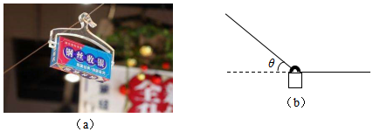

**四．计算题（共9小题）**

41．（沙坪坝区校级模拟）如图所示，在某物流中心质量为m的纸箱可沿直角滑槽ABCDEFE无初速度滑下，纸箱与滑槽之间的动摩擦因数μ＝菁优网-jyeoo，滑槽ab边与水平面夹角为θ，整个装置关于竖直平面对称，ab长度为L，滑槽的长度远大于箱子的边长，重力加速度为g。求：

（1）若θ＝0°，纸箱对滑槽ABCD面的压力N1；

（2）若θ＞45°，纸箱下滑的加速度a，及纸箱从B端无初速度下滑运动到A端的时间t。

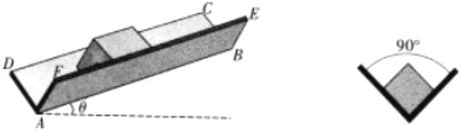

42．（宝鸡模拟）如图所示，物体的质量m＝5kg，与水平地面间的动摩擦因数为μ＝0.25，在倾角为37°，F＝30N的恒力作用下，由静止开始做加速直线运动，当t＝5s时撤去力F（g取10m/s2，sin37°＝0.6，cos37°＝0.8，不计空气阻力）求：

（1）物体做匀加速直线运动时的加速度a；

（2）撤去力F后，物体还能滑行多远？

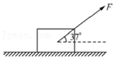

43．（南岗区校级四模）某个冰上推木箱游戏规则是：选手们从起点开始用力推木箱一段时间后，放手让木箱向前滑动，若木箱最后停在桌上有效区域内，视为成功；若木箱最后未停在桌上有效区域内就视为失败。其简化模型如图所示，AC是长度为L1＝8m的水平冰面，选手们可将木箱放在A点，从A点开始用一恒定不变的水平推力推木箱，BC为有效区域。已知BC长度L2＝2m，木箱的质量m＝50kg，木箱与冰面间的动摩擦因数μ＝0.1。某选手作用在木箱上的水平推力F＝200N，木箱沿AC做直线运动，若木箱可视为质点，g取10m/s2。那么该选手要想游戏获得成功，试求：

（1）推力作用在木箱上时的加速度大小；

（2）推力作用在木箱上的时间满足的条件。（结果用根式表示即可）

菁优网：http://www.jyeoo.com

44．（台州二模）2018年8月23日，雅加达亚运会赛艇女子单人双桨决赛中，中国选手陈云霞夺得冠军。比赛中，运动员用双桨同步划水使赛艇沿直线运动，每次动作分划水和空中运桨两个阶段。假设划水和空中运桨时间均为1s，赛艇（含运动员、双桨）的质量为60kg，受到的阻力恒定，划水时双桨产生动力大小为赛艇所受阻力的2倍。某时刻双桨刚入水时赛艇的速度大小为4m/s，运动员紧接着完成2次动作的过程中，赛艇前进20m，求：

（1）划水和空中运桨两阶段赛艇的加速度大小之比；

（2）赛艇的最大速度的大小；

（3）划艇时，双桨产生的动力大小。

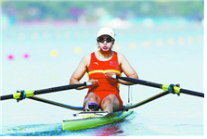

45．（浙江模拟）学校一工地上需要通过塔吊将一物体由地面吊到离地18m高的楼面上，塔吊先将物体竖直向上吊起，再水平将物体运送至目标的上方，最后将物体下放到目标。物体上升或下降过程中，加速时加速度的大小为2m/s2，减速时加速度的大小为4m/s2，物体离地的最大高度为24m，水平移动的距离也为24m，水平运动的时间为6s。已知物体的质量为400kg，全程不考虑绳的质量及绳子的摆动所产生的影响，求：

（1）绳子至少应能承受多大拉力？

（2）物体上升的最短时间；

（3）物体全程运行的最大平均速度。

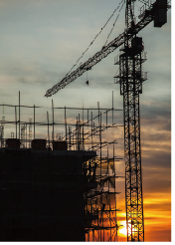

46．（鼓楼区校级期中）质量为m＝1.0kg的小滑块（可视为质点）放在质量为M＝3.0kg的长木板的右端，木板上表面光滑，木板与地面之间的动摩擦因数为μ＝0.2，木板长L＝1.0m。开始时两者都处于静止状态，现对木板施加水平向右的恒力F＝12N，如图所示，经一段时间后撤去力F（g取10m/s2）。试求：

（1）撤去力F前，长木板的加速度大小a1；

（2）撤去力F后，长木板的加速度大小a2；

（3）为使小滑块不掉下木板，用水平恒力F作用的最长时间。

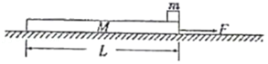

47．（武侯区校级模拟）在夏天，水上乐园是非常受大众欢迎的地方，如图是水上乐园的一种娱乐设施，人们可以从倾角为θ＝37°的倾斜滑道上由静止滑下，进入水平滑道后减速停下来。已知倾斜滑道长度为l1＝32m，某人质量m＝60kg，从倾斜滑道顶端由静止滑下，在水平滑道上滑过的距离为l2＝51.2m，滑行的总时间为t＝10.4s，重力加速度g＝10m/s2，sin37°＝0.6，人与滑道之间的动摩擦因数μ均相同，求：

（1）滑行过程中最大的速度vm及在水平滑道上滑行的时间t2；

（2）μ的值。

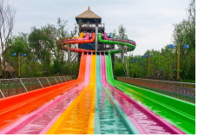

48．（市中区校级二模）小韩同学在自建住房施工工地观察到如图甲所示的简易升降机，升降机由固定架、运动箱、两段足够坚韧的轻绳a和b、轻质滑轮和配重等构成。工作过程中通过调整轻绳b的松弛与张紧，可以使运动箱呈现4种不同的运动状态——向下加速、向下减速、向上加速和向上减速。轻绳a左端固定在固定架的顶端，绕过轻质滑轮，右端与装有不同质量沙子的塑料袋所构成的配重连接，配重1和配重2之间通过一段轻绳b连接。为了研究运动箱的运动，在运动箱内放置重物、电子压力计、固定的手机等，内部结构如图乙所示。手机拍摄电子压力计的示数变化，同时可利用相关软件将拍摄到的示数同步投影到屏幕上。已知配重1和配重2的质量分别为m1和m2，不计轻绳与滑轮之间的摩擦力，重力加速度为g。

（1）运动箱从图甲所示位置由静止释放，若先后经历向下加速和向下减速两个过程落到底板上，求运动箱及内部所有物体的总质量m的取值范围（用m1、m2表示）；

（2）若运动箱及内部所有物体的总质量为m＝2.4kg，其中重物的质量为菁优网-jyeoo，将运动箱拉至底板由静止释放，运动箱向上运动过程中手机拍摄的电子压力计的示数先后为菁优网-jyeoo和菁优网-jyeoo；求配重1的质量m1。

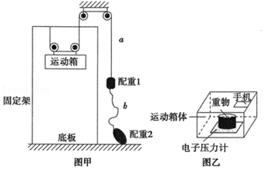

49．（杭州期末）如图所示，为迎接2022年北京冬奥会，一位滑雪运动员在练习滑板滑雪，人与装备的总质量为70kg，在离坡底60m处以2m/s的初速度沿山坡滑下，山坡倾角为30°，经过5s的时间滑到坡底。在坡底有一水平赛道与坡面平滑连接，滑雪者滑到坡底后在水平赛道上做匀减速直线运动，滑行了22m后停下。求滑雪者（重力加速度g取10m/s2）：

（1）在坡面上下滑时的加速度；

（2）在坡面上下滑时受到的阻力大小；

（3）在水平赛道上滑行的时间。

